Nama : Qaulan Sakila Usman

Npm : 6101121004

Kelas / MK : B / Interaksi Manusia dan Komputer

**TUGAS INDIVIDU**

1. **Jenis - jenis Keyboard Yang Ada di Dunia**
2. 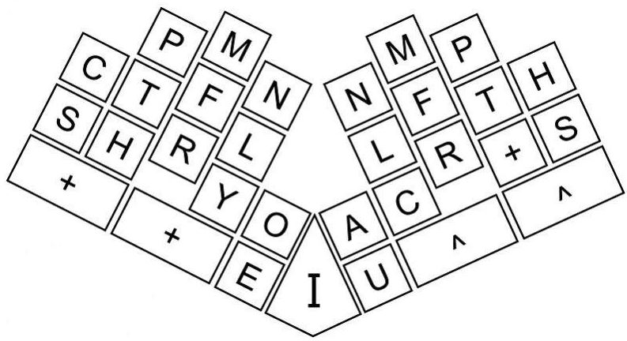**Chord**

Keyboard Chord adalah jenis keyboard yang berisikan empat sampai lima tombol. Fungsinya unik sekaligus rumit. Cara kerjanya, yakni saat kamu ingin memasukkan huruf, maka harus menekan tombol huruf tersebut secara bersamaan.

Jenis keyboard ini kurang populer karena cenderung menimbulkan kelelahan pada tangan dan menuntut pengguna untuk mengetahui kombinasi tombolnya.

1. 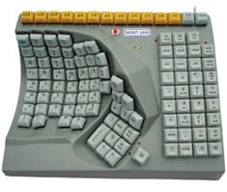**Maltron**

Berbeda dengan keyboard pada umumnya, Maltron dibentuk agak cekung ke dalam agar jari-jari penggunanya tidak dalam posisi lurus.

Dengan menggunakan keyboard jenis ini, Maltron selaku pembuatnya menjamin kenyamanan pada jari tangan pengguna saat mengetik.

Maltron juga mengklaim bentuk ini bebas dari RSI (Repetive Stress Injuries) bagi para penggunanya.

Tidak hanya itu, Maltron mengklaim metode pengetikan 10 jari akan lebih cepat dan optimal dengan keyboad tersebut.

1. 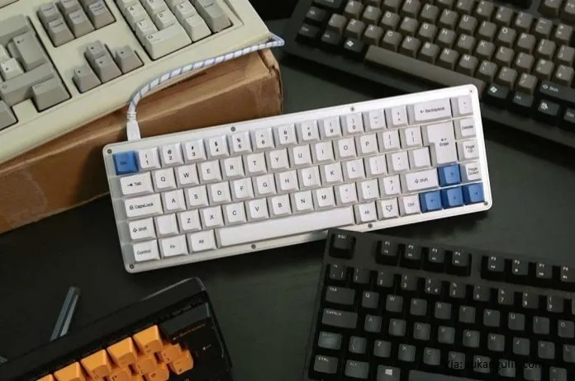**Mekanikal**

Menjadi salah satu jenis keyboard yang mudah diakses dan laku di kalangan umum. Meskipun ditargetkan untuk gamers pada awalnya, namun keyboard mekanikal sejatinya berada di pasar umum. Untuk bentuk dan desain pun sama dengan keyboard QWERTY, namun komponen menjadi hal pembeda di produk ini.

Keyboard mekanikal menggunakan switch di setiap tombol keyboard yang berfungsi mendaftarkan command ke program. Dengan kata lain, switch keyboard mempercepat pengantaran informasi kepada program dan lebih cepat menghasilkan ketikan.

1. 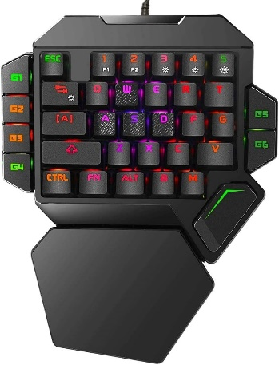**One-Handed**

Tidak jauh berbeda dari segi komponen, namun keyboard one-handed atau satu tangan ini dibentuk khusus bagi gamers. Keuntungannya adalah tidak memakan wilayah meja yang luas serta respon ketikan yang tinggi. Para pemain menggunakan keyboard yang kerap dipakai dalam bermain game. Harganya pun berada di bawah keyboard mekanikal pada umumnya.

1. **Numeric**

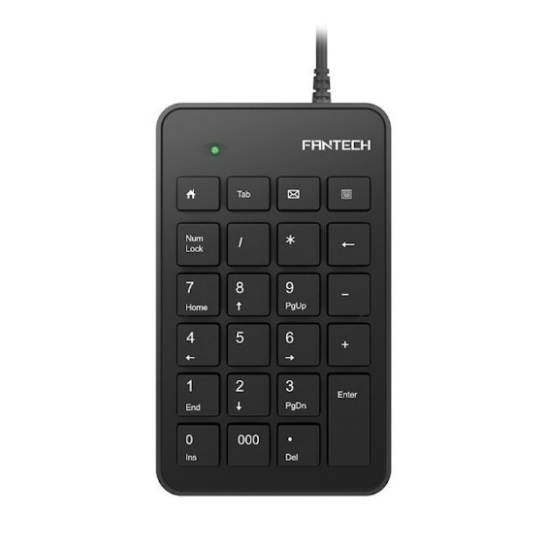

Ada pula keyboard numeric, jenis keyboard yang hanya dipakai untuk memasukkan bilangan dalam jumlah yang sangat besar.

Banyak orang lebih menyukai pemakaian tombol numeric yang tata letaknya dapat dengan mudah dijangkau dengan tangan yang hasilnya lebih nyaman untuk dioperasikan

1. **Klockenberg**

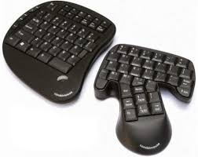 Keyboard klockenberg dirancang bertujuan untuk menyempurnakan jenis keyboard yang telah ada. Ia memiliki rupa unik dengan memisahkan kedua bagian dari keyboard, yaitu bagian kiri dan bagian kanan. Bagian kiri dan kanan pada keyboard dipisahkan dengan sudut 15 derajat dan dibuat miring ke bagian bawah. Selain itu, keyboard klockenberg memiliki tombol yang dibuat lebih dekat dengan meja.

1. 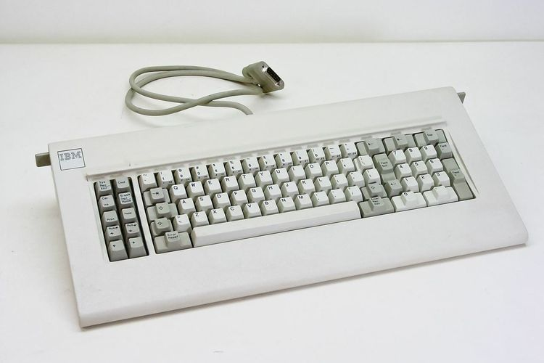**Serial**

Dalam penggunaannya, keyboard serial menggunakan DIN 5 Male. Ia memiliki fungsi agar bisa dipakai oleh komputer berjenis AT, dimana DIN 5 Male ini berisikan 5 buah jarum untuk menghubungkan keyboard dengan komputer. Keyboard jenis ini juga memiliki port berukuran besar sehingga mengikuti kabel yang lebih tebal.

Sementara itu, 5 jarum yang ada didalamnya berperan sebagai detektor keyboard aktif, dimana jika salah satunya mengalami kerusakan, maka keyboard tidak bisa kamu gunakan.Biasanya keyboard serial ini digunakan pada komputer lama.

1. 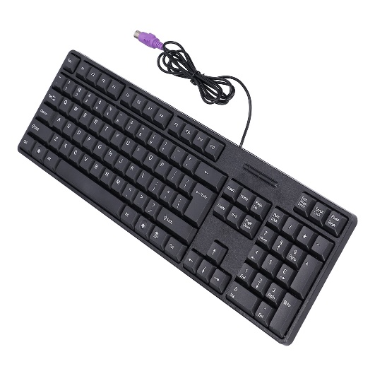**Keyboard PS/2**

Sama halnya dengan keyboard serial, perbedaannya adalah keyboard PS/2 hanya bisa dipakai pada komputer berjenis ATX. Keyboard PS/2 memakai plug DIN mini berisikan 6 jarum sebagai konektor, dimana masing-masing jarum konektor memiliki tugasnya masing-masing.

1. 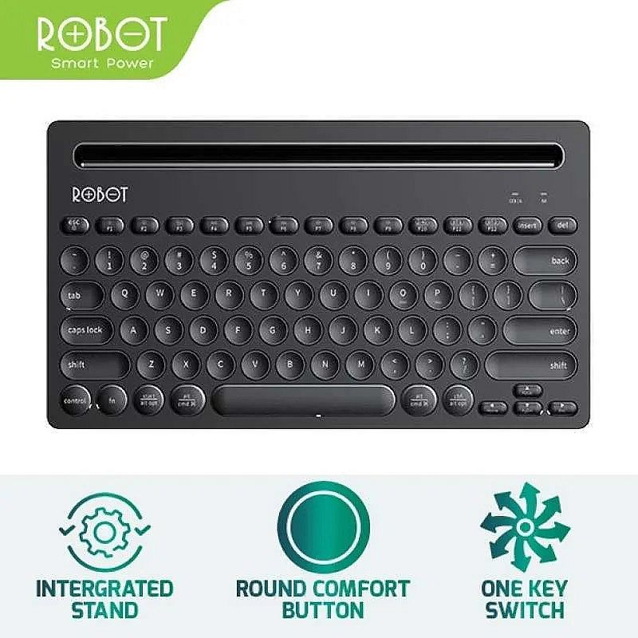**Keyboard Wireless**

Keyboard wireless merupakan jenis terbaru dalam pengembangannya. Tipe ini memungkinkan pengguna menggunakan keyboard dan mengkoneksikannya ke perangkat lain seperti laptop atau komputer tanpa harus menggunakan kabel.

Hal ini lantaran jenis keyboard satu ini menggunakan teknologi nirkabel seperti infrared, Bluetooth, dan Wi-Fi. Keyboard wireless akan terhubung dengan perangkat lain menggunakan unit penerima dan pemancar. Penggunaannya sangat bagus dan modern.

1. **Epic-Bluetooth Virtual Keyboard**

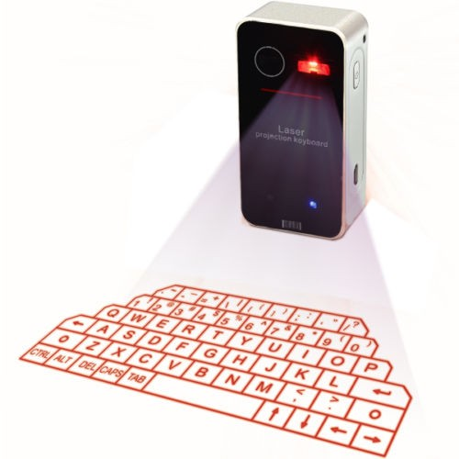Sementara yang terakhir, Epic-Bluetooth Virtual Keyboard merupakan varian paling modern karena tidak memiliki bentuk fisik, timbul dikarenakan laser yang mengeluarkan cahaya di bidang datar dan mengikuti gerakan tangan.

Tidak hanya berfungsi sebagai keyboard pada laptop atau komputer, jenis ini pun bisa dimandatkan untuk perangkat lain seperti smartphone dan tablet.

Bahkan, Epic-Bluetooth Virtual Keyboard diklaim bisa mengetik sebanyak 350 karakter per menit dalam format QWERTY.

1. **Jenis – jenis Piranti Input**
2. **Scanner**

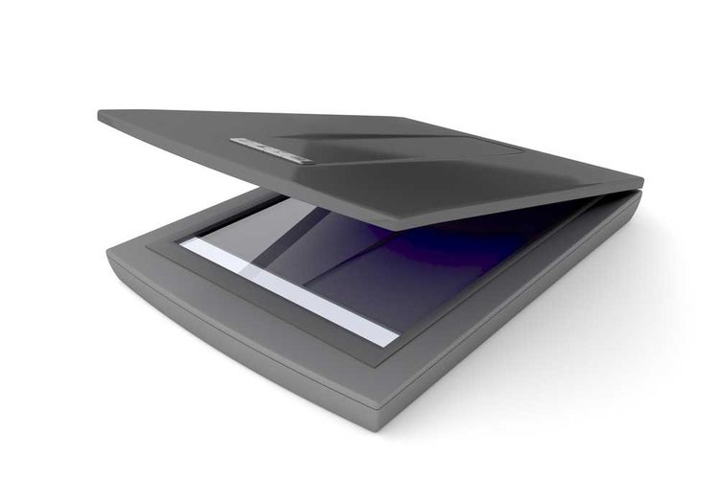Alat pemindai seperti scanner juga termasuk dalam perangkat input. Perangkat ini bekerja layaknya mesin fotokopi. Scanner digunakan untuk memindai beberapa informasi yang terdapat dalam sebuah kertas untuk diubah menjadi soft file dan di simpan dalam hard disk komputer.

Alat input ini bekerja dengan menangkap gambar dari sumber. Kemudian diubah menjadi bentuk digital yang bisa disimpan dalam disk penyimpanan.

1. **Webcam**

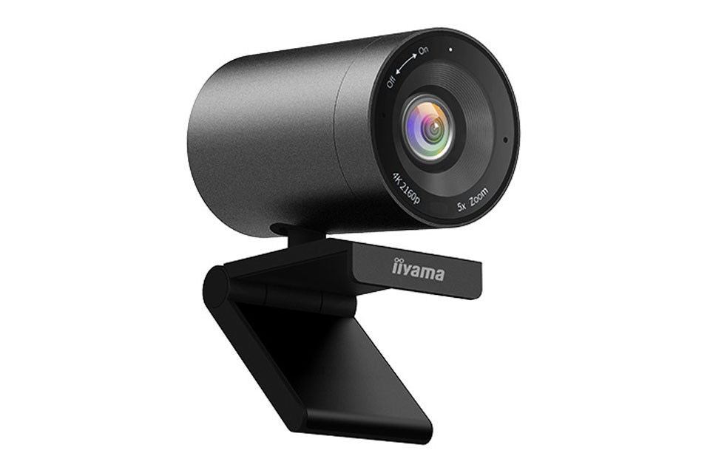Webcam merupakan perangkat input yang berfungsi untuk mengambil data berupa video atau gambar ke komputer. Webcam biasanya dipakai di komputer untuk mengambil foto, merekam video, atau melakukan interaksi dengan panggilan video secara online

1. **Flashdisk/CD ROM/DVD ROM/Harddisk External**

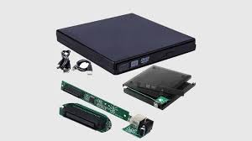Perangkat penyimpanan diatas merupakan perangkat masukan tidak langsung. Fungsinya sebagai perangkat masukan adalah untuk memasukan data ke komputer. Data ini tidak dapat langsung digunakan tanpa software tertentu.

1. 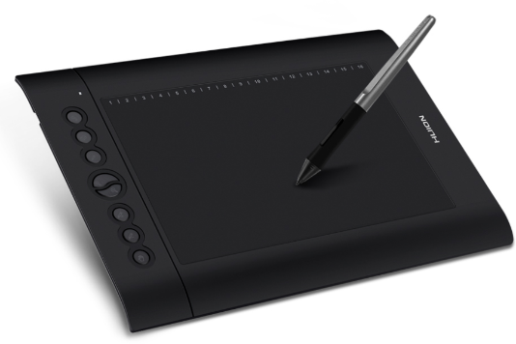**Graphics Tablet**

Perangkat input yang digunakan untuk menggambar atau mengedit gambar secara digital. Graphics Tablet biasanya dipakai oleh desainer grafis, ilustrator, dan seniman digital.

1. 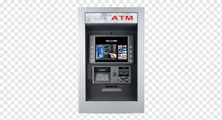**ATM (Automated Teller Machine)**

Perangkat input yang digunakan sebagai mesin pengambil uang di bank. ATM memungkinkan pengguna untuk melakukan transaksi keuangan secara otomatis

1. **Mikrofon**

Mikrofon merupakan perangkat input yang berfungsi untuk mengambil data berupa suara ke komputer. Mikrofon biasanya dipakai untuk merekam suara di komputer. Mikrofon juga kerap dipakai sebagai sarana berkomunikasi lewat panggilan telepon online di computer.

1. **Touchpad**

Touchpad merupakan perangkat navigasi yang umum tersedia di laptop. Akan tetapi, terdapat pula touchpad yang terpasang secara terpisah di komputer. Fungsi touchpad mirip dengan mouse, yaitu untuk membuat gerakan kursor di layar komputer. Namun, gerakan kursor di touchpad tidak dihasilkan dari gerakan tangan secara mekanik. Perintah gerakan kursor di touchpad dikirim melalui usapan dan sentuhan jari pengguna.

**8.Touchscreen**

Touchscreen merupakan perangkat input yang memungkinkan pengguna melakukan navigasi dengan mengusap langsung layar komputer. Pada layar komputer yang berjenis touchscreen, pengguna dapat menekan tombol atau menu, memilih tindakan, melakukan seleksi, atau menggerakan kursor, dengan langsung mengusap dan menyentuh layer.